Compatibilidade GRAFOS E SQFD

Em nossa pesquisa, encontramos o trabalho de Ramires (2004) que apresenta uma abordagem para a resolução do conflito na avaliação de requisitos de software. No trabalho é apresentado um sistema que interliga um grupo de pessoas – utilizadores, programadores, chefes de projeto, gestores de topo, etc. e suporta técnicas de negociação na resolução dos conflitos que surgem na avaliação dos requisitos de software. Este foi o trabalho mais atual e completo que encontramos sobre o assunto. Neste ponto podemos dizer que os resultados da pesquisa foram animadores, embora não pudessemos chegar à conclusão sobre a possibilidade de desenvolvimento de uma metodologia de negociação devido à complexidade do assunto e aos vários aspectos (relacionais e substantivos ) inerentes às negociações.
Obetivemos informações importantes e correlações interessantes a partir da comparação e busca de similaridades ou compatibilidades entre os trabalhos estudados. Pudemos verificar, por exemplo, alguns pontos em comum e complementares nos modelos SQFD (Ramires, 2004) e o NRF-Framework de Chung (apud Cysneiros, 2001).
Negociação no modelo sqfd
No modelo SQFD são utilizadas matrizes na forma de correlações (corr). Para essa correlações são possíveis os valores nenhum, fraco, médio e forte que equivalem aos valores 0,1,3 e 9 respectivamente (Ramires ,2004). Estas correlação representam o grau de preferência que um stakeholder tem sobre uma solução que satisfaz um requisito. Por exemplo , dado um requisito “Escrever email fácil e rapidamente” correlacionado com a solução “Introduzir texto de email via voz” através de um valor 9, sugere que esta solução é eficaz segundo o ponto de vista do stakeholder. Porém se pelo menos outro stkaholder atribuir um valor diferente de 9 para corr (3, por exemplo), já originaria um conflito de interesses (conflitos de corr). A resolução de conflitos de corr contribui diretamente para a determinação de quais são os requisitos mais importantes com consequências significativas no processo de desenvolvimento de software.

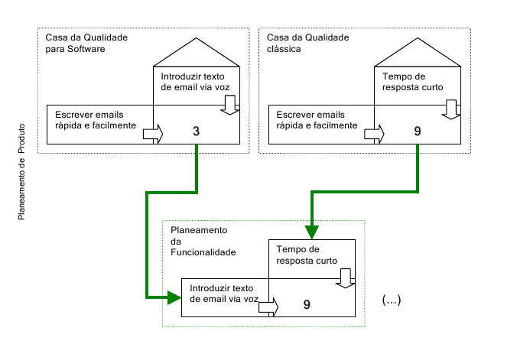
Figura: Exemplo de um requisito no modelo SQFD
Fonte: Ramires (2004).

O nrf-framework
No NRF-FRMAEWORK os requisitos não funcionais são tratados como metas possivelmente conflitantes , devendo ser identificados em sua forma mais geral e refinados até que se chegue a um conjunto de requisitos que satisfaçam ao requisito geral Chichinelli e Cazarini (2001).
Durante o o processo de projeto, metas são organizadas em uma estrutura de grafos, no espírito de árvores E/OU usados na resolução de problemas . No entanto , essas metas raramente podem ser satisfeitas num sentido bem definido. Decisões de projetos podem influenciar de maneira positiva ou negativa em um determinada meta. A avaliação dessas metas determina o grau que um conjunto de requisitos não funcionais esta sendo apoiado por um projeto particular.
O framework consiste de cinco componentes principais, os quais não estão presentes no SQFD:

- Um conjunto de metas para representar requisitos não funcionais, decisões de projeto e argumentos a favor ou contra as outras metas ;
- Um conjunto de tipos de ligações, para referir-se a metas ou relacionamentos de metas (ligações) com outras metas;
- Um conjunto de métodos genéricos para refinar metas em outras metas;
- Uma coleção de regras de correlação para inferir interações potenciais (positiva ou negativa) entre metas;
- Procedimento de avaliação, o qual determina o grau, através de uma legenda, que determinado requisito não funcional esta sendo conduzido por um conjunto de decisões de projeto;

Para ilustrar o uso do NRF-Framework ( ou Framework RNF) podemos utiliza o mesmo requisito não funcional “Escrever email fácil e rapidamente” o qual é representado pelas metas Email fácil e Email rápido na figura a seguir:

Características em comum e complementares entre o SQFD e Framework RNF
A partir de análise das duas contribuições (SQFD e RNF Framework) pudemos encontrar algumas características em comum e alguma complementaridades que o RNF traz em relação ao modelo SQFD.
Possibilidade de desdobramento ou refinamento do requisito não funcional ou meta em submetas;

Como característica complementares do Framework RNF ao SQFD temos :

- o Framework RNF possui uma coleção de regras de correlação para inferir interações potenciais (positiva ou negativa) entre metas;
- o framework RNF Um conjunto de tipos de ligações, para referir-se a metas ou relacionamentos de metas (ligações) com outras metas;
- Um conjunto de métodos genéricos para refinar metas em outras metas;
- Procedimento de avaliação, o qual determina o grau, através de uma legenda, que determinado requisito não funcional esta sendo conduzido por um conjunto de decisões de projeto;

Adaptações sugeridas
- colocar o valor da corr do modelo SQFD nas ligações de refinamento dos Grafos de RNF do Framework RNF, como na figura a seguir, e substituir as matrizes pelos grafos de RNF, assim cada stakeholders teria o seu conjunto de grafos, iguais aos demais, mas somente com suas correlações respectivas;

